附录C
测量过程有效性确认记录

测量过程编号 |  | RTSJ-2020-01 | 测量过程  名称 | 给水用聚丙烯（PPR）管道外径检测 | 测量过程规范  编号 |  | RTSJ/CZGF-2020-01
所在部门 |  | 质检部 | 测量项目 | 内径测量 | 控制程度 |  | 高度控制
测量过程要素概述：
测量设备：（0～200）mm游标卡尺
测量方法：采用直接测量法，首先保证游标卡尺处于正常工作状态。按照编号为RTSJ/QC7.1-03-14《游标卡尺操作规程》， 每次对被测元件实物重复测量不低于3次,读取被测量数据，并做好原始记录。用同一台游标卡尺至少每一月抽检2次，保存抽检原始记录，并绘制控制图，数据应稳定，符合计量要求。
环境条件： 常温
测量软件；无
操作者技能：测量设备使用操作人员，经培训合格，有两年以上经验,且取得操作上岗证.
其他影响量：

有效性确认记录:
1、用游标卡尺对被测元件实物进行测量，通过比对对测量过程的有效性进行确认：
2、检测过程有效性进行确认：
1)、2021年10月24日 用游标卡尺对实物进行5次检测，平均值为=110.28mm
2)、2021年10月25日 用游标卡尺对实物进行5次检测，平均值为=110.26mm

测量过程的扩展不确定度U=0.11mm k=2，
E _{n}=| | /U 当E _{n}≤1时 该测量过程有效。
E n=|110.28-110.26|/（1.414* 0.11）=0.13mm<1
此过程测量数据的稳定，满足计量要求，此测量过程有效。

确认人员： 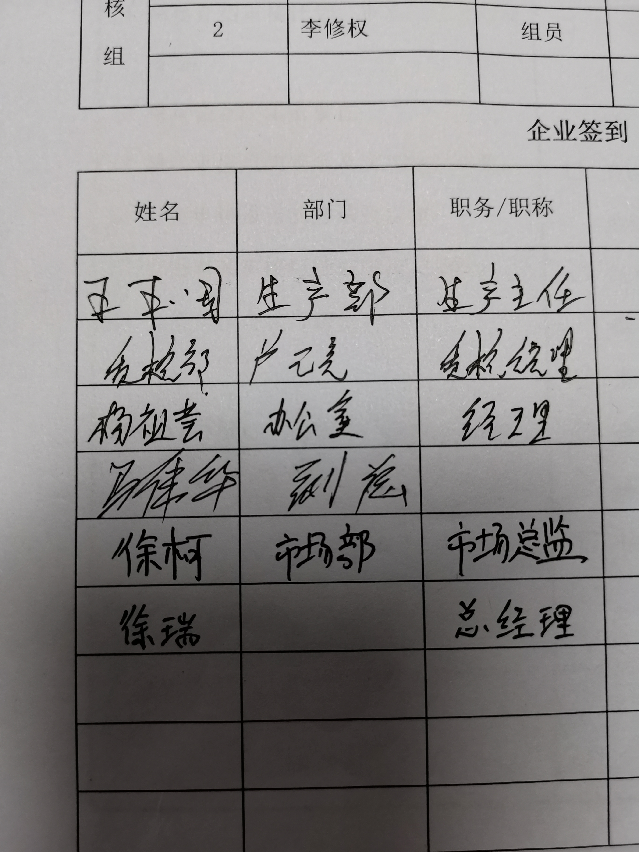

日期：2021.10.25
变更记录:

日期 | 变更内容 |  |  |  |  | 批准人

